Закаливание в домашних условиях.
Консультация для родителей.

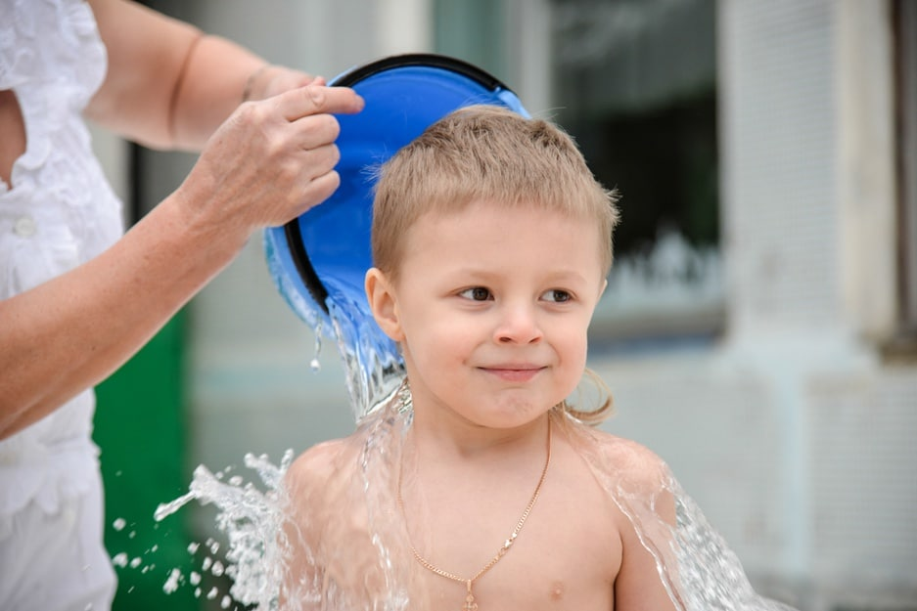
Одна из ведущих мер борьбы с респираторными инфекциями – закаливание, о чём все родители, конечно, слышали и читали не раз. Однако к закаливанию многие относятся с скептически, потому что закалять ребёнка пробовали – и ничего не получалось.
Основные принципы закаливания – это систематичность, постепенность, методичность, сочетание со строгим и точным соблюдением режима дня. Достижимо ли это в домашних условиях? Несомненно! И первое, что должны сделать родители, - пересмотреть домашний быт и уклад, свои привычки, даже стиль взаимоотношений в семье.
Ребёнку необходим спокойный, доброжелательный психологический климат. Какая здесь связь с респираторными инфекциями? Уверяю вас, вполне реальная. Ссоры, перебранки в присутствии ребёнка способствуют возникновению у него невроза, а это существенно снижает защитные возможности детского организма.
Удар по здоровью ребёнка наносят и вредные привычки родителей. Доказано, что дети курящих отцов и матерей болеют бронхолёгочными заболеваниями гораздо чаще, чем дети некурящих. И если взрослые курильщики откажутся от сигарет, это будет благом и для них самих, и для ребёнка.
Очень важен и общий распорядок жизни. К сожалению, во многих семьях, особенно молодых, пренебрегают режимом, а это неизбежно идёт во вред ребёнку.
По нашим наблюдениям, дети, посещающие дошкольные учреждения, чаще всего заболевают после выходных и праздничных дней. И случается это потому, что дома ребёнку не обеспечен режим, к которому он привык , на который настроился в детском саду:
- вечером укладывают спать позднее
-отменяют дневной сон
- прогулку заменяют играми дома
-разрешают сколько угодно смотреть телепередачи
- перекармливают сладостями. Всё это негативно сказывается на неокрепшем детском организме, разлаживает функции всех его органов и систем, неизбежно ослабляя тем самым их защитные механизмы.
Домашний режим ребенка должен быть продолжением режима в детском учреждении, а если в детский сад малыш не ходит, то дома ему необходим соответствующий возрасту и чётко соблюдаемый распорядок дня. Без этого трудно ожидать успеха от закаливания.
Родители часто задают вопрос: если то, что принято было называть простудой, в действительности является респираторной инфекцией, то можно ли защититься от неё закаливанием? И если это инфекция, то почему всё-таки ребёнок заболевает после того, как простынет, промочит ноги, побудет на сквозняке?
Почему же не все дети болеют одинаково часто? Да потому, что заболевание развивается главным образом тогда, когда защитные силы организма ослаблены. А охлаждение является одним из основных ослабляющих факторов, оно снижает и общий, и местный иммунитет.
Установлено, что слизистая оболочка носа в обычном состоянии малопроницаема для болезнетворных микроорганизмов, но при охлаждении ребёнка её проницаемость увеличивается. Снижаются и защитные функции слизистой всей носоглотки, нижних дыхательных путей. В таких условиях не только «чужие» возбудители, попавшие в организм, но и свои собственные, которые до этого мирно жили в дыхательных путях, могут приобрести агрессивные свойства.
Смысл закаливания в том и состоит, что благодаря тренировке организм начинает реагировать на понижение окружающей температуры целесообразными защитными реакциями – увеличение выработки тепла и уменьшением теплоотдачи.
Закаливание частоболеющего ребёнка требует, конечно, большой осторожности и большего терпения, потому что стойкий эффект достигается, как правило, не сразу.
Важно так же иметь ввиду, что дело не только в закаливающих процедурах, надо буквально круглые сутки создавать ребёнку такие условия, которые способствовали бы тренировке теплорегулирующих механизмов его организма. Надо не сразу, не резко, но перестать кутать ребёнка. Часто болеющим детям свойственно чрезмерная потливость и вы, не раз замечали раздевая своего малыша после прогулки, что ручки у него вроде бы озябли, а спина потная. Влажная кожа очень быстро охлаждается, и вследствие перегрева ребёнок тоже может заболеть.
Старайтесь, чтобы он и в комнате не был одет слишком тепло, не ходил постоянно в шерстяных носках, валенках, войлочных ботинках.
Не бойтесь открытых форточек – прохладный свежий воздух не враг, а друг часто болеющего ребёнка.
Приучите е го правильно умываться, сначала чуть тёплой, а потом и более прохладной водой.
Помните, что день без прогулки – потерянный день! И старайтесь, чтобы ребёнок, особенно летом, как можно больше проводил времени на воздухе.
Из закаливающих процедур для часто болеющего ребёнка больше всего подходят воздушные ванны и контрастное обливание ног. Кроме того, ему необходима специальная дыхательная гимнастика – она улучшает крово-и лимфообращние в лёгких и бронхах, обеспечивает лучшую вентиляцию в лёгких, улучшает функцию дыхания.
В летнее время к закаливающим процедурам можно добавить хождение босиком – сначала совсем не долго и только по тёплому песку или земле, потом по дольше, а затем и по прохладной траве.
Гимнастика и закаливание должны нравиться ребёнку. Постарайтесь, чтобы он воспринял их не как что-то принудительное, неприятное, а занимался бы радостно и весело. И очень хорошо, если родители каждое утро вместе с ребёнком будут выполнять гимнастические упражнения, придав им характер игры.

Примерная схема закаливания детей от 2х до 7и лет.
Температура воздуха в помещении, где находится ребёнок, +20⁰С - +18⁰С.
1. Воздушная ванна – 10-15 минут. Ребёнок двигается, бегает, одетый в трусики, майку с короткими рукавами, тапочки на босу ногу или короткие носочки. 6-7 минут отводится на гимнастические упражнения.
2. Умывание водой температура с +28^{о}С снижается к концу года закаливания летом до +18^{о}С, зимой до +20^{о}С. Дети старше 2х лет моют лицо, шею, руки до локтя, старше 3х – верхнюю часть груди и руки выше локтя. Исходная температура воды для детей старше 3х лет +28 ^{о}С, а минимальная летом +16 ^{о}С, а зимой +18 ^{о}С.
3. Дневной сон летом на свежем воздухе, зимой – в хорошо проветренной комнате при температуре +16 ^{о}С - +15 ^{о}С.
4. Прогулка 2 раза в день при температуре до -15 ^{о}С продолжительностью от 1-1,5 часа до 2х-3х часов.
5. В летнее время солнечные ванны от 5и до 10и минут 2-3 раза в день, пребывание на свежем воздухе в тени не ограничены.
6. Контрастное обливание ног – стоп и нижней 3ей голени водой, температура +38 ^{о}С, затем +28 ^{о}С и снова +38 ^{о}С (перед дневным сном). Летом можно заменить эту процедуру обливанием ног после прогулки с постепенным (каждые 5-7 дней на 1 ^{о}С) снижением температуры воды с +28 ^{о}С до +18 ^{о}С, детям старше 3х лет до +16 ^{о}С.
7. Полоскание рта (дети 2х – 4х лет), горло (дети старше 4х лет) кипяченой водой комнатной температуры с добавлением настоя ромашки или шалфея 2 раза в день – утром и вечером. На каждое полоскание используется около 1/3 стакана воды.

Здоровья Вам и вашим детям !

Инструктор по физической культуре : Туренко И.И.

